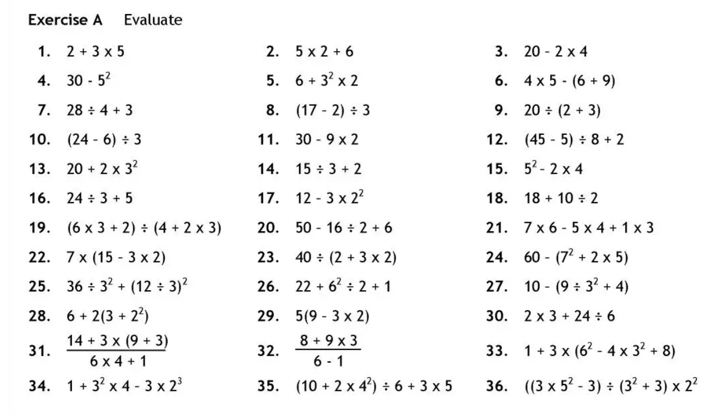
Bodmas / Bidmas



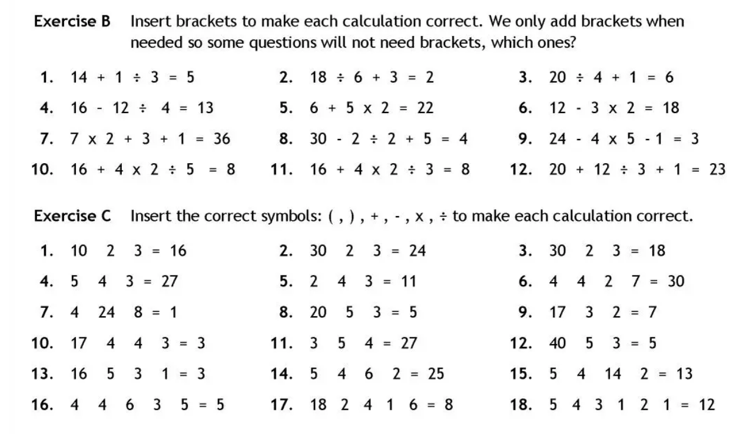


xAnswers
A

1) 17 2) 16 3) 12
4) 5 5) 24 6) 5
7) 10 8) 5 9) 4
10) 6 11) 12 12) 7
13) 38 14) 7 15) 17
16) 13 17) 0 18) 23
19) 2 20) 36 21) 23
22) 63 23) 5 24) 1
25) 20 26) 41 27) 5
28) 20 29) 15 30) 10
31) 2 32) 7 33) 25
34) 13 35) 2 36) 72 / 12 x4 = 6 x4 = 24

B

1) (14+1) / 3 2) 18 / (6+3) 3) (20/4) +1
4) 16 – (12/4) 5) (6+5) x2 6) (12-3) x2
7) 7 x (2+3) +1 8) (30-2) / (2+5) 9) 24- (4x5) -1
10) ((16+ 4) x 2) / 5 11) (16+(4x2)) / 3 12) 20 + ((12/3+1)

C

1) 10+ (2x3) 2) 30 – (2x3) 3) (30/2) + 3
4) (5+4) x 3 5) (2x4) +3 6) (4x4) + (2x7)
7) 4 – (24/8) 8) (20-5) / 3 9) (17-3) / 2
10) (17-(4x4)) / 3 11) 3x(5+4) 12) (40/5) – 3
13) 16/(5+3) - 1 14) 5x ((4+6)/2)) 15) (5-4) + 14 – 2

